Zápis z 9. stretnutia RC Nitra v rotariánskom roku 2025/2026 dňa 3. novembra
2025 v penzióne Artin

Prítomní: A. Havranová, R. Plevka, M. Svoreň, A. Tóth, L. Gáll, M. Poništ, Ľ. Holejšovský, J. Bilický, J. Dóczy, J. Stoklasa, L. Hetényi

Hostia: Alex Strižinec, Martin Cibuľa

Ospravedlnení: D. Peškovičová, L. Tatar, M. Waldner, V. Miklík, G. Tuhý P. Szabo, P. Kvačkay, K. Lacko-Bartoš, P. Galo, V. Zabavin, K. Pieta

Klubové stretnutie otvoril a viedol prezident klubu Robert Plevka, ktorý na úvod stretnutia privítal členov klubu a hostí. Klubové stretnutie bolo venované téme budúcej výmene mládeže.

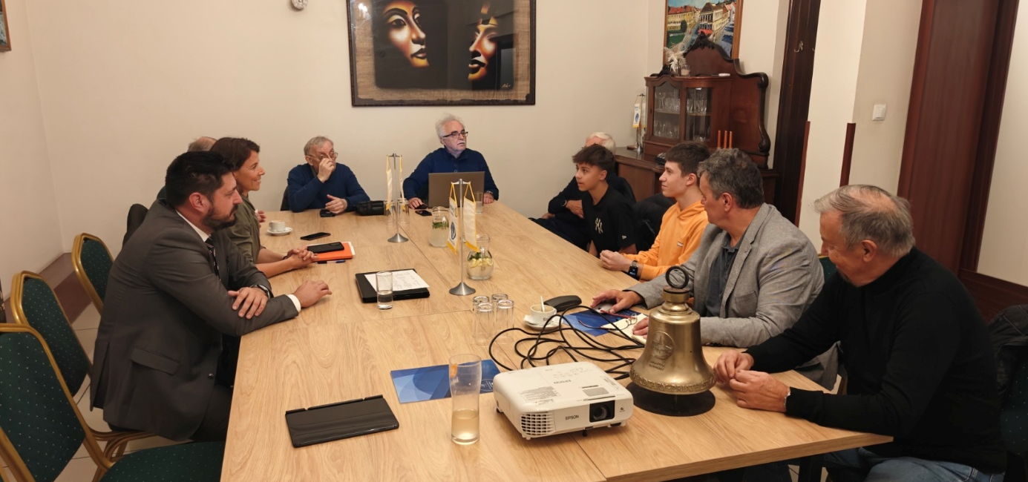

Anička nám v prvých momentoch stretnutia predstavila 2 mládencov, ktorí prejavili záujem o výmenu mládeže. Alex Strižinec a Martin Cibuľa sú obaja z Párovského gymnázia. Alex má 15 rokov, je aktívny a s výmenou už má skúsenosti z letného kempu. K Rotary sa dostal cez svojho otca a chcel by ísť do Argentíny, Mexika alebo Kolumbie. Martin má 16 rokov, hrá na gitaru a venuje sa psychológii. Rád spoznáva iných ľudí a už absolvoval výmenu cez Erazmus +. Jeho sestra bola na výmene, čo ho len podporilo v túžbe navštíviť Áziu – preferované krajiny sú Thajsko, Taiwan alebo USA ak by nebola iná možnosť. Obaja mládenci už absolvovali OM1.
Robo záujemcov následne oboznámil so stručnou históriou klubu, povedal im pár motivačných slov vyjadril podporu ich snahe a poprial im veľa šťastia.
Anička v nadväznosti na prácu s mládežou vyslovila potrebu 2 councelorov – prihlásil sa na spoluprácu Juraj a v rámci možností by chcel spolupracovať aj Juraj.

Tónko nás oboznámil s priebehom osláv jeho 75. narodením. Jeho netradičným prianím pri tejto príležitosti bola finančná zbierka od rodiny a priateľov, kde sa mu podarilo vyzbierať celkovo 620,- Eur, ktoré venue Spojenej škole na Červeňovej ulici. Členov klubu pohostil prípitkom.

Jarko nás informoval o pripravovanom vianočnom večierku, potvrdzuje sa miesto konania. Bude nás priebežne informovať.

Robo nás informoval o svojej myšlienke znovuobnovenia spolupráce s Nitrianskou Komunitnou Nadáciou. Túto myšlienku budeme rozvíjať v budúcnosti.

COMIN – do pozornosti nám bola daná aktuálna informácia, že organizácii končí projektové obdobie a jej činnosť je aj januára 2026 neistá a je otázne ako a či sa im podarí fungovať. Aktuálne je v okrese Nitra zhruba 5.000 Ukrajincov, s ktorými pracujú.

Úlohy:
- 15.11.2025 sa bude konať školenie k Nadácií Rotary – zúčastniť by sa mala Danka a Juraj.

Dištriktové podujatia:
Schválil sme sme účasť a nomináciu na projekte RC Prague International: 100 let Rotary v Československu. Na státní svátek 28. října 2025 ve Vestci u Prahy vysadíme Rotary Alej československé státnosti – 100 stromů, každý věnovaný výjimečné osobnosti, která přispěla společnosti a sdílí hodnoty Rotary.

Klubové podujatia:

- 10.11.2025 bude klubové stretnutie spojené s večerou a ochutnávkou vín – pozýva nás Martin Svoreň.
- 1.12.2025 sa budú konať klubové voľby – návrhy na pozície sa prijímajú do konca Novembra.
- 8.12.2025 bude výjazdový klub na návštevu RC Banská Bystrica. Organizuje to Robo a aktuálne prihlásení sú Robo, Martin, Karol, Michal, Juraj, Ľubo, Anka a Lackovia G.a a H.

Financie:

Z poukázania výberu 2% dane za rok 2023 (sleduje P. Szabo na osobitnom účte) v sume 1800,- Eur sa minulo 500,- Eur pre KREATIV, o z. Sumu je potrebné minúť do konca roku 2025!
Na účte nášho klubu vo VÚB evidujeme poukázanie z výberu dane za rok 2024 sumu: 2 783,04 Eur. Sumu je potrebné minúť do konca roku 2026!

Zapísal: Michal Poništ, sekretár klubu

Robert Plevka, prezident Rotary klubu Nitra 2025/2026



